浙江理工大学2013－2014学年第1学期
《高等数学A1》期中试卷标准答案和评分标准
一 选择题
1. B 2. D 3. A 4. C 5. B 6. D
二 填空题
1. 2；2. 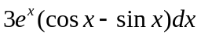； 3. 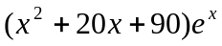； 4. 1；
5. 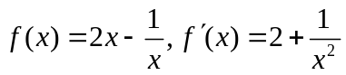; 6. ,
三 、计算题
1解：原式=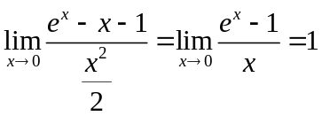
2解：将方程两边取对数，得 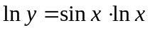，两边对x求导，于是
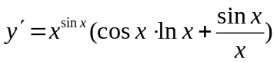，
3解：由题意函数在点连续。。函数在点可导，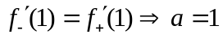，所以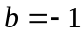。
4解：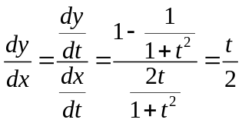，
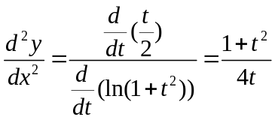。
5解：设所求点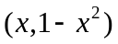，切线方程为：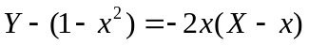即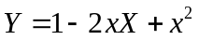
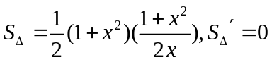,解得所求点为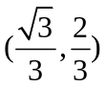，最小值为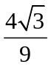。
四 1 解：证明：因为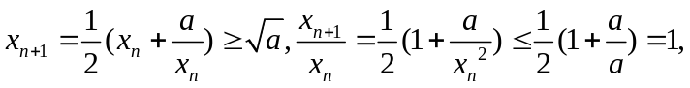由数列的单调有界准则，数列极限存在。假设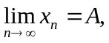由递推公式得，
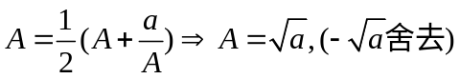
四 2 解： ，
解方程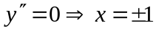。拐点是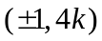，法线的斜率是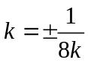，法线的方程为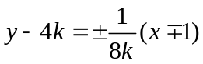，由题意通过原点，则有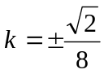。

五 解: 设梯子下端滑动的位移为s米时下端离开墙角的位移为x米，如图所示，有
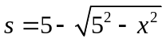，
由于s和x分别是对时间t的导数，将上式两端关于t分别求导，得
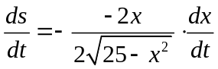，
由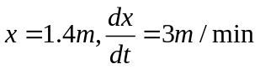，代入可得
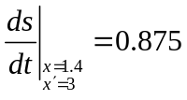。所以上端下滑的速率为0.875m/min.
六 1证：设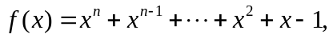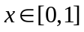，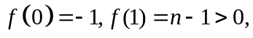
则，所以在（0,1）上必有的零点。另设零点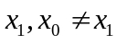，不妨假设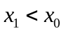，在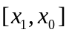上由中值定理可得在开区间内至少存在一点，使得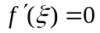，矛盾。故根唯一。
六 2证：
原式等价于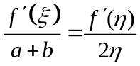，即 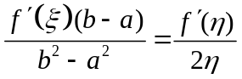。因为函数在上满足拉格朗日中值定理的条件，故有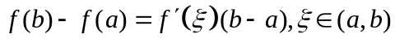。
又因为和在上满足柯西中值定理的条件，所以有，化简可得原命题成立。

